拉链聚乙烯袋（Zipper Poly Bags）调研报告
- 项目基本知识：
①产品名：拉链聚乙烯袋（zippor poly bags）
②材质：聚乙烯塑料
③产品功能：包装糖果，饼干，礼品，饰品，化妆品，药品，粉末，坚果零食等。
④产品尺寸：2*2in，2*3in，3*3in，3*4in，4*4in，3*7in，4*6in，5*7in，6*9in，9*12in，10*12in，12*15in
⑤目标客户：老师，学生，上班族，家庭主妇，手工爱好者，旅游爱好者，工业人员等群体。
⑥适用场合：主要用于药品，坚果，饰品，化妆品，卡片，衣物，各类粉末等物品分类。
⑦Search Term：zip bag（拉链袋），zippor poly bags（拉链聚乙烯袋）
- 市场情况：
（1）市场需求：
拉链袋的关键词为zip bag。在亚马逊美国站前台所搜，zip bag的在线listing总数量超过70000条。搜索结果分为三类：塑料拉链袋，网格拉链袋和布质拉链袋。搜索精准关键词zippor poly bags，在线竞品数量8000条。
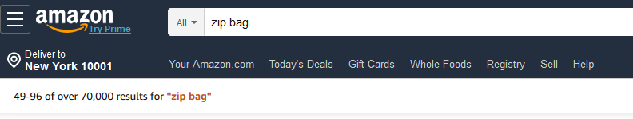
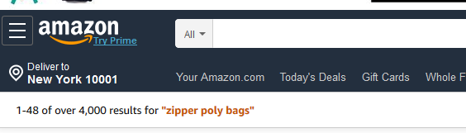
（2）市场趋势：
由关键词近5年热度变化趋势可以看出，糖果包装袋的搜索热度整体处于一个比较平稳的趋势，17年之后有一点点的上升趋势。

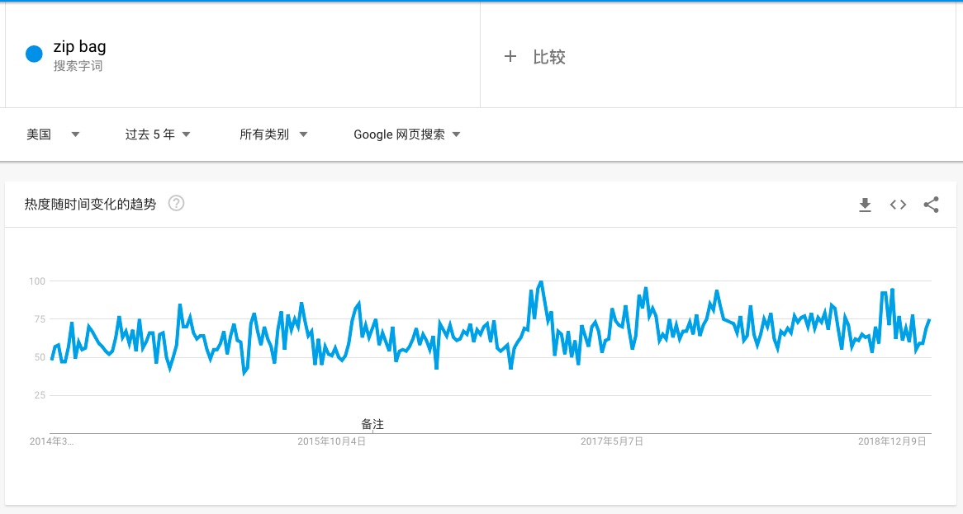
由关键词近12月的热度变化趋势可以看出，有波动，但幅度不是很大，全年销量比较平均，都可以卖的比较好，十一月整体要好于其他时候。
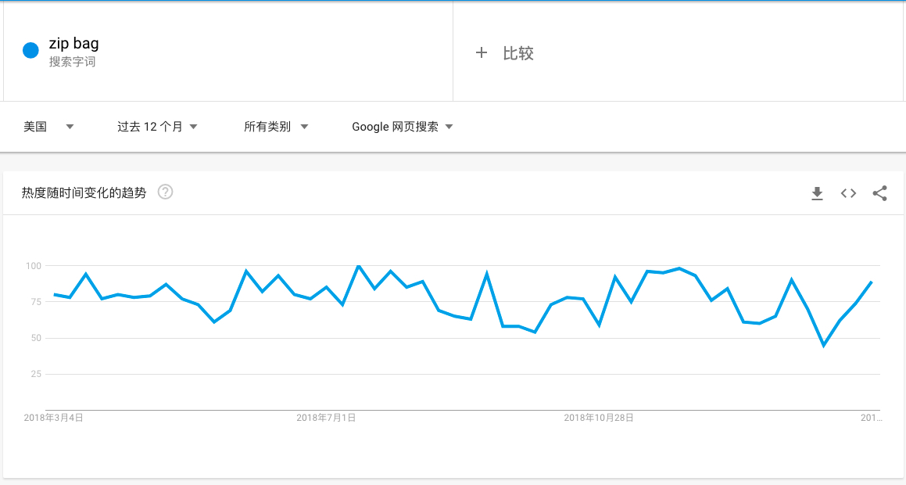

（3）市场容量分析
前三页月销量总和
3.竞品分析
本次调查提取了2019年2月份拉链聚乙烯袋类目亚马逊美国站21个产品进行分析，分析结果如下：
- 销量分布：2019年2月拉链聚乙烯袋类目21个产品总销量为16738件，其中单品最高销量为2010件，总体平均销量为797件。下图为日均分布图，可以看出最高日均为67单。
日均销量26.6
（3）品牌分布
①品牌占比
2019年2月拉链袋类目BSR21产品共包含14个品牌。占比前五分别是Cambiar（36.56%）、ShipGuard（19.36%）、Plymor（11.47%）、Soft 'N Style（9.5%），有一定的品牌垄断。
9.5%
11.47%
19.36%
36.56%

②品牌销量
2019年2月拉链袋类目BSR22产品各品牌销量排名前四分别是Cambiar（6120件）、ShipGuard（3240件）、Plymor（1920件）、Soft 'N Style（1590件）

（四）评论数分布
2019年2月拉链袋类目BSR21榜单有5个产品评论数在0-30条之间，另外有4个产品评论数量在30-60条，4个产品评论在90-120，4个产品评论在120-150。

（5）星级评价分布
2019年2月拉链袋类目下BSR22产品平均星级评价为4.6星。其中有5个产品星级评价为4.7星，有3个产品星级评价为4.3星,平均4.5星以上的产品占比56.52%。说明这类产品的总体好评率很高。

（6）价格区间销量及销售额
①价格区间分布
2019年2月糖果包装袋类目BSR22产品平均单价为8.9美金，单个产品最高单价为13.42美金，最低单价为3.05美金，可见糖果包装袋类目商品价格跨度较大。商品价格集中分布在8-11美金，占比33.33%；其次为5-8美金（占比28.57%）。
0-5美金 14.29%
11-14美金 23.81%
5-8美金 28.57%
8-11美金 33.33%

不同的产品数量对应不同的价格区间，100个当中出现特别高的价格存在大尺寸拉链袋的原因，其余产品都在4*6in以下。
100 | 125 | 200 | 300 | 400 | 500 | 600 | 1000
3.05-14.9 | 12.99 | 9.99 | 8.99 | 11.69 | 7.88-8.29 | 9.99 | 10-13.42

③价格区间评论数分布
2019年2月拉链袋类目BSR21产品在8-11美金的产品评论数最多，为914条，但是0-5美金三个产品评论数也很多，说明这里面大多都是上新很久，评论数有多价格还低的老产品，这个区间竞争很大，价格做不到有优势。

（7）卖家占比分布
2019年2月拉链袋类目BSR21产品都为FBA发货。
- 产品FBA分档情况以及对应销量情况分布
2019年2月拉链袋类目BSR21产品有33.33%的产品FBA为3.19，还有33.33%的产品FBA为4.76，FBA最大为,5.64，说明大多数卖家的产品体积都比较小。
19.05%
4.76%
9.52%
33.33%
33.33%
（9）产品详情页完成情况
2019年2月拉链袋类目BSR21产品都未做详情页。
4.热销产品分析
品牌店铺对比分析
品牌（店铺） | 品牌情况 | 店铺情况 | 经营产品
ShipGuard（Kaizen8）（JNE Packaging LLC ） | 2019年2月申请注册，品类发电机监控，LED显示和传感器等 | Kaizen8店铺评论21528，店铺经营7年。 JNE Packaging LLC店铺评论6277，店铺经营10年。 | Kaizen8店铺listing比较多，有71页的产品，经营的产品比较杂，各类刀具，工具，收纳，纸类产品都有。JNE Packaging LLC店铺主要就经营拉链塑料袋和一些标签，拉链袋卖的都还可以，新品主要是4*4in卖的好，6*9和2*2卖的不好。
Soft 'N Style（Kaizen8） | 2018年7月注册的品牌，美发类。 | Kaizen8店铺评论21528，店铺经营7年。 | Kaizen8店铺listing比较多，有71页的产品，经营的产品比较杂，各类刀具，工具，收纳，纸类产品都有。
Cambiar（Cambiar_Jiayi） | Logo样式不同注册了五个品牌，最早在2016年7月，最晚在2018年12月，类目有期刊衣服，塑料袋等 | Cambiar_Jiayi店铺评论474，店铺经营2年 | 店铺里只有四个拉链袋，新品2*2in和400混合尺寸（2*2/2*3/3*4/3.9*5.2）卖的都不错。
Plymor（Collecting Warehouse） | 2015年10月注册，货架类 | Collecting Warehouse店铺评论18413，店铺经营 | 店铺listing很多，有77也产品，店铺主要经营各类塑料拉链袋和架子等。前三页都是单一尺寸的拉链袋，没有出现组合的。

- 卖的一般的产品，在10单左右的
产品 | 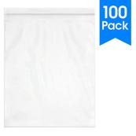 | 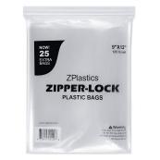 |  | 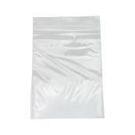
ASIN | B06Y1QSXHB | B074ZLNK72 | B00ZV3LKNC | B01MCVCZEU
尺寸 | 13*15 | 9*12 | 2*3 | 3*4
数量 | 100 | 125 | 1000 | 1000
价格 | 14.9 | 12.99 | 10.00 | 13.42
FBA | 5.64 | 5.26 | 4.76 | 5.26
优势（好评） | 1.质量好2.价格合适 | 1.质量很好2.满足工作需求 | 1.质量好，密封性好2.尺寸合适3.使用方便，价格便宜 | 1质量好，坚固2价格便宜
不足（差评） | 1.收到的快递有破损，很脏2.封口不好 | 1.拉链口不好2.打不开 | 1.质量差，袋子薄2.一半的袋子不能密封 | 1.质量差2.袋子很薄3 少发货
原因（自己的观点） | 首先这两个产品在市面上都属于是大尺寸的，虽然数量上是比较受欢迎的，但是目前拉链袋销量很高的尺寸都比较小，而且因为尺寸的原因，价格属于比较高的 |  | 这两个产品的尺寸是比较热销的，但是数量比较多，1000个卖的好的比较少，数量多了也代表价格会高，10以上的价格看上去就比大多数产品要贵。2*3的评分4.3属于比较差的。

- 新品分析
产品 | 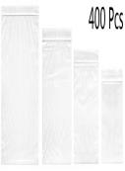 | 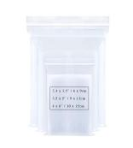 | 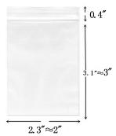 | 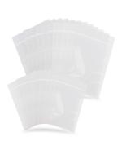 | 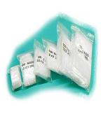 | 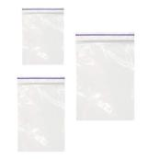
ASIN | B07JM5GY1X | B07FKG9ZTQ | B07BTPGPKP | B07DXRN346 | B07F2X7TCY | B07LHM8WN7
尺寸 | 2*2/2*3/3*4/3.9*5.2 | 2.4*3.5/3.5*5/4*6 | 2*3 | 2.4*3/3.1*4.5 | 1.5*2.5/2*2.5/2.5*3/2.5*4/3*4.5/3.5*5 | 1.3*1.7/1.5*2.3/2*2.7
数量 | 400 | 300 | 100 | 200 | 600 | 300
价格 | 11.69 | 8.99 | 6.99 | 9.99 | 9.99 | 7.99
日销量 | 38 | 20 | 12 | 5 | 5 | 3
FBA | 4.76 | 4.76 | 3.19 | 3.28 | 4.76 | 3.19
优势（好评） | 1.袋子很厚，质量好 2.喜欢各种不同的尺寸 | 1.方便质量好2.密封性好 | 1.大小合适2.使用方便3.质量好 | 1.使用方便2.耐用 | 尺寸好 | 方便
不足（差评） | 暂无 | 暂无 | 尺寸小，不耐用 | 袋子比较薄 | 暂无 | 暂无
原因 | 尺寸比较多，都是比较受欢迎的。 | 三种尺寸属于比较大的。 | 2018年上半年的产品，2*3还是蛮受欢迎的，最近小尺寸2*2卖的也不错，类似于这样正方形的产品4*4的也还可以 | 上新时间比较短，只有两种尺寸。 | 尺寸选择很多，但多数都很好，评论少。 | 2019年1月上新的产品，小尺寸，觉得以后应该能卖起来。

此处应该还需要在增加一列销量好的产品分析等不同类别的分析

6、新品开发意向
- 尺寸占比
①前三页产品的尺寸比例

图标可以看出3*4尺寸的最多4*6以下的较小尺寸占比为60%，而且从选取的热销产品也可以看出小尺寸的比较受欢迎。

②Poly & Plastic Packaging Bags类目top50尺寸分布

可以看出大部分产品都是小尺寸的，混合尺寸的占比也比较高。

③前三页各种数量组合的占比

从图标中可以看出100个组合的比较受欢迎，而在混合尺寸的组合中大多数也是每个尺寸100的组合。

(2)选品推荐：

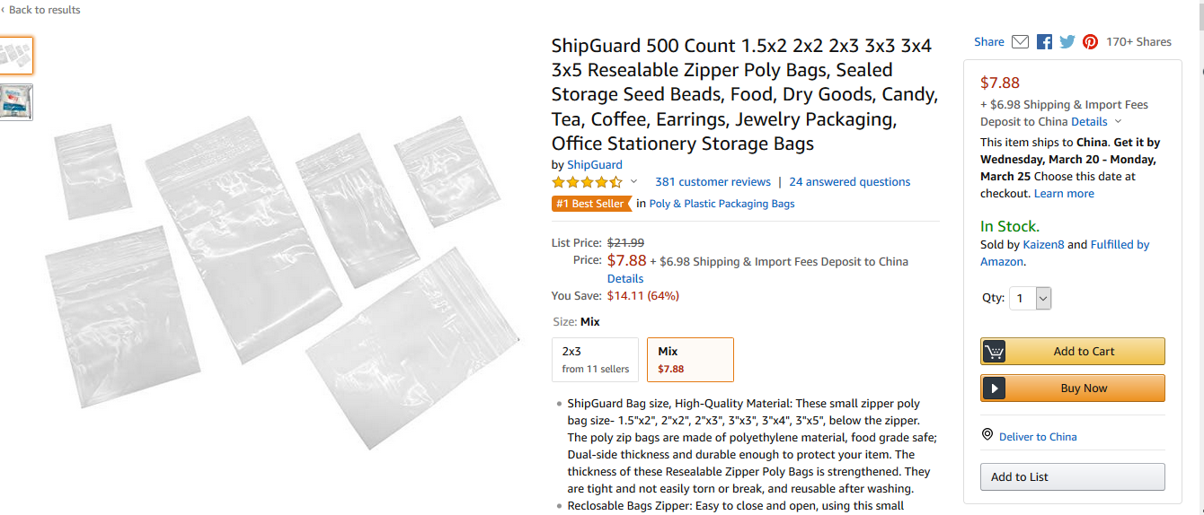

产品链接：https://www.amazon.com/dp/B00XD2P21Y/
销售单价：$7.88
平均月销量：2010（日销量67件）
平均月销售额：$15838.8（平均日销售额$527.96）
组合方式：2 x3 inches and Mix, each size 100 pieces
评论数：381
1688 相似产品报价：￥9
按照平均单价来计算，利润为2.77元，利润率为5.18%
优点：1.方便储物 2.旅行方便 3.质量好
缺点：1.不够大2.质量差 3.尺寸漏发

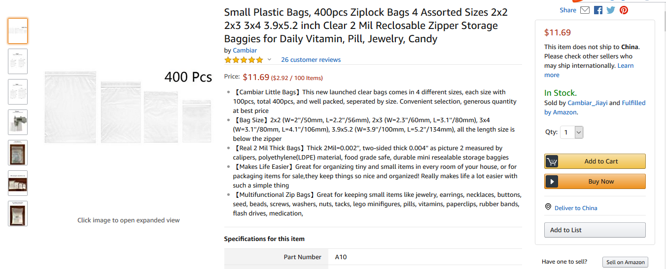
产品链接：https://www.amazon.com/dp/B07JM5GY1X/
销售单价：$11.69
平均月销量：1140（日销量38件）
平均月销售额：$13326.6（平均日销售额$444.22）
组合方式：每种尺寸100个
评论数：26
1688 相似产品报价：￥6.61
按照平均单价来计算，利润为22.83元，利润率为28.72%
优点：1.袋子很厚，质量好 2.喜欢各种不同的尺寸
缺点：暂无
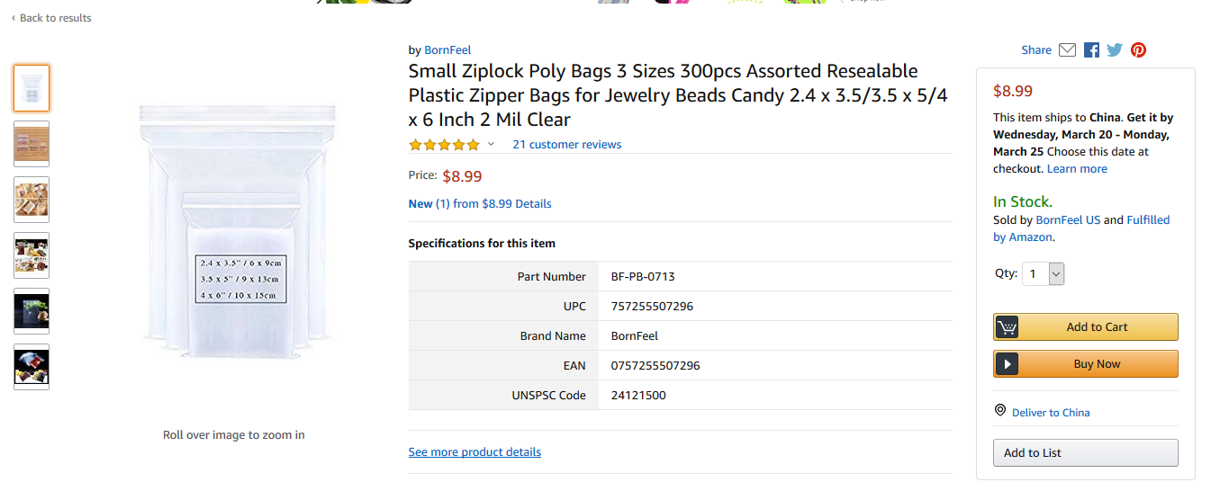
产品链接：https://www.amazon.com/dp/B07FKG9ZTQ/
销售单价：$8.99
平均月销量：600（日销量20件）
平均月销售额：$5394（平均日销售额$179.8）
组合方式：每种尺寸100个
评论数：21
1688 相似产品报价：￥6.6
按照平均单价来计算，利润为7.97元，利润率为13.04%
优点：1.方便质量好2.密封性好
缺点：暂无

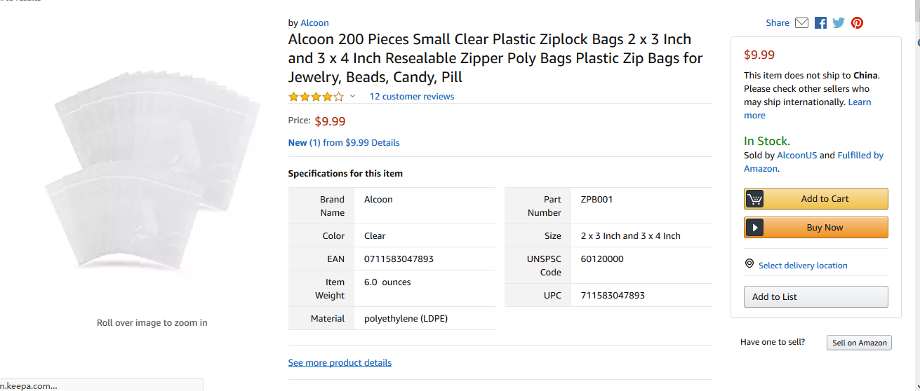
产品链接：https://www.amazon.com/dp/B07DXRN346/
销售单价：$9.99
平均月销量：150（日销量5件）
平均月销售额：$1498.5（平均日销售额$49.95）
组合方式：每种尺寸100个
评论数：12
1688 相似产品报价：￥2.87
按照平均单价来计算，利润为27.27元，利润率为40.14%
优点：1.使用方便2.耐用
缺点：袋子比较薄

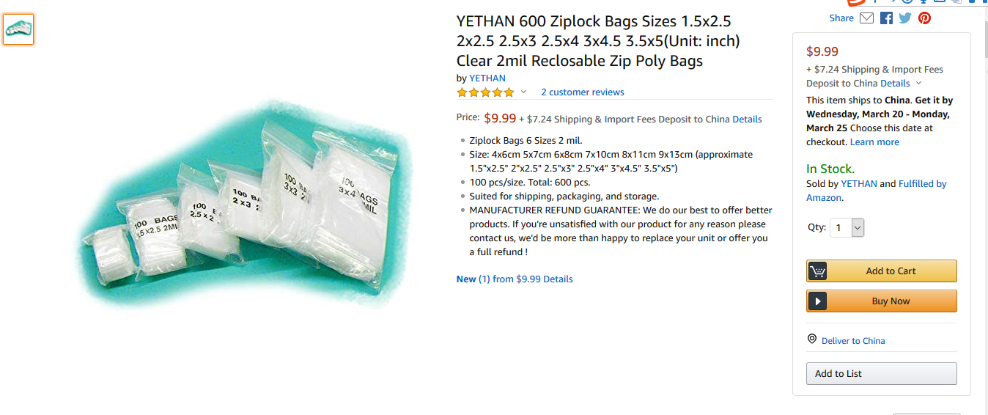
产品链接：https://www.amazon.com/dp/B07F2X7TCY/
销售单价：$9.99
平均月销量：150（日销量5件）
平均月销售额：$1498.5（平均日销售额$49.95）
组合方式：每种尺寸100个
评论数：2
1688 相似产品报价：￥2.87
按照平均单价来计算，利润为11.45元，利润率为16.85%
优点：尺寸好
缺点：暂无
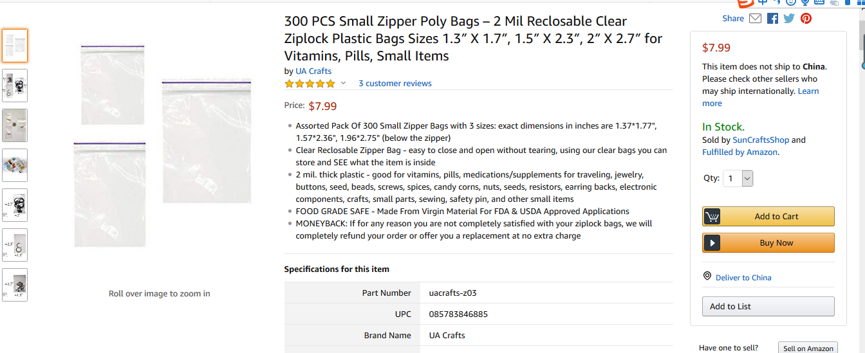
产品链接：https://www.amazon.com/dp/B07LHM8WN7/
销售单价：$7.99
平均月销量：90（日销量3件）
平均月销售额：$719.1（平均日销售额$23.97）
组合方式：每种尺寸100个
评论数：3
1688 相似产品报价：￥1.95
按照平均单价来计算，利润为17.79元，利润率为32.34%
优点：方便
缺点：暂无
我们的优势点：1.数量相较而言比较多；2.尺寸都是热销的，从小的到中等的都有；3.完善产品质量和发货数量4.价格便宜5.包装袋厚度更厚在3mil
（2）产品来源：老产品拓展
- 侵权报告：通款，无外观专利注册，无侵权风险
- 供应商：
（5）如何符合品牌定位：
①确定目标客户：老师，学生，上班族，家庭主妇，手工爱好者，旅游爱好者，工业人员等群体。
②确定使用场所：主要用于药品，坚果，饰品，化妆品，卡片，衣物，各类粉末等物品分类。
③确定使用目的：小物品的收纳和携带
④总结：购买人群偏女性化，家庭小物品收纳。
- 预估全年12个月的销量占比：全年产品都卖的很好，八九月份可能会有所波动影响销量。
- 营销手段
①确定新品组合：500个拉链袋1.5*1.5+2*2+2*3+3*4+4*6每种尺寸各一百个
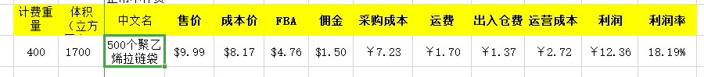
②首次发货：海运，300组
③供应商响应周期：
④包装设计：纸盒，包装上印LOGO图案，品牌标识语等。
⑤广告：新品上新后广告打在第二页末尾，先积累流量，出单后会提高产品转化率，新品可以自己刷1-2条好评，同时可以刷2-3条QA。
⑥评论：新品上新后，稳定在日均5单时上第三条条评论。根据广告情况判断是否要送免评。

淘宝素材自选店：Andy跨境百宝箱
http://shop554257226.taobao.com/index.htm

